てくてくビヨリ 山陰 21号
発行2018年、冬

特集１ 日本遺産第一号認定 昭和レトロな湯まち 三朝温泉
こん号のてくてくまち歩きレポーター紹介

カナコ
てくてくビヨリのメインレポーター。二十代前半に脳幹出血（脳卒中）を発症し寝たきりになるかと思われたが、今は元気に車いすで生活する、からあげ大好きアラサー女子☆ 右半身に強いマヒ。自走式車いす幅五十九センチ。
画像：かなこの写真
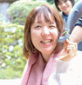

ムラマツ
てくてくビヨリのデザイン担当。聴覚障がいで、手話・筆談・こうわのトライリンガル。街中でデザインが優れているチラシを見かけると思わず持ち帰ってしまう。
画像：ムラマツの写真
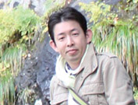

特集１ 日本遺産第一号認定 昭和レトロな湯まち 三朝温泉
鳥取県中部にある三朝温泉は高濃度ラドンを含むラジウム泉が沸く。外湯や足湯なども充実し、自然に囲まれた温泉街はどこか懐かしい雰囲気にひたれ、歩くだけでも湯のまちを満喫できます。温泉街からひと足のばし、国宝の三徳山 さんぶつじの投げ入れ堂や、白壁が美しい倉吉での散策もイッキョー。文化庁が地域の歴史的魅力や特色を通じて日本の文化・伝統を語るストーリー「日本遺産」に、全国で最初に認定されたエリアと話題の地で、心もからだも癒してみてはいかがでしょう。

河原風呂
三朝橋のたもとにある、三朝温泉シンボルの混浴露天風呂。三朝川の河原にあり、自然に近い形の開放的な温泉で、二十四時間無料で利用できる。タオルの利用は可だが水着の着用は不可。露天風呂と仕切られた足湯『河原の湯』もあり、気軽に温泉を味わうことができる。

画像：河原風呂の前で佇むムラマツ。
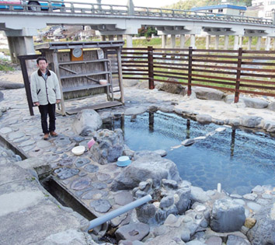

画像：温泉への階段を下るムラマツ。
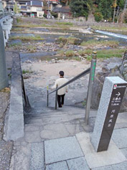

画像：足湯「河原の湯」につかるムラマツ
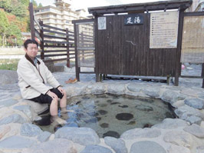

以下レポータームラマツのコメント
河原風呂は手前が足湯、すだれで隠れている 奥が露天風呂でした。足湯は気軽にはいれるものの、露天風呂は橋の上からでも見える開放的な温泉なので驚きました。私もつい入ってみたくなりましたが、続々とお客さんが来られ断念しました。勇気のある方はぜひ！

かじかの湯
かじかバシの中央にある足湯。お湯が熱い場合があるので、入る前に温度の確認が必要。橋の上から景色を眺めながらゆったりひたれる。冬期は休業となる。

画像：恋愛成就の「かじか蛙像」。小さな蛙たちを撫でると子宝に恵まれるとされている。
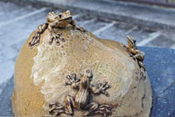

画像：足湯にゆったりとひたるカナコとムラマツ。
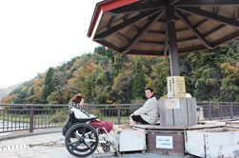

以下レポーターカナコのコメント
スノコがあり車いすに乗ったまま足湯に浸かるのはギリギリ。前輪をスノコに乗せて足を入れました。足湯に向かう遊歩道は整備されていて歩きやすかったです。足湯はずっと浸かっていたいとわがままを言ってしまうほど気持ち良かったぁ☆

薬師の湯
温泉の薬効がお祈りしてある温泉街の神様『お薬師さん』が祀られている広場にある施設。足湯とインセンができ、足湯をしながらほんのりしょっぱい温泉の味が楽しめる。三朝温泉のお湯はミネラルが豊富に含まれており、飲むと胃粘膜の血液量が増加する効果がある。

画像：薬師の湯の外観
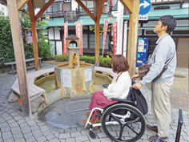

画像：足湯につかりながら温泉の湯（飲料用）をコップで飲むカナコ
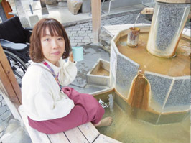

以下レポーターカナコのコメント
段差なく足湯まで行けますが 浸かるには車いすを降りるようになります。手すりや背もたれはありませんが椅子の高さが車いすと変わらないので移乗は楽にできました。温泉に入るのはハードルが高い方も体に良いラジウム泉を堪能できると思います！

三朝神社・神の湯
参拝者がお清めに使用する三朝神社のインセンジョ。健康を祈って飲むと一段と効果があるらしい。映画の舞台にもなっており、最近では映画『恋谷橋』の舞台になり、約八十年前の映画『三朝小唄』のシーンにも登場するコボクは未だ現存している。

画像：階段の先にインセンジョがあり、車いすでははいれない
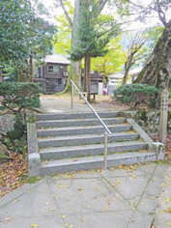

画像：インセンジョ・神の湯の外観。
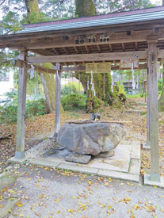

画像：神社へと続くスロープ
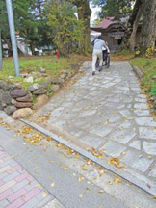

画像：神社の前でお祈りするカナコ
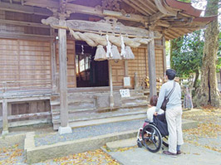

以下レポーターカナコのコメント
神社に行くには階段と離れたところに緩やかなスロープがあります。神の湯に行くには階段のみでした。立派なムクノキがあり、神聖な空気に癒されました。

たまわりの湯
菩薩様からたまわった湯として名付けられた公衆浴場。お湯は四十一から四十二度前後で熱めだが、不思議とのぼせず、長く浸かることができ、体の疲れを癒すことが出来る。

画像：たまわりの湯の外観
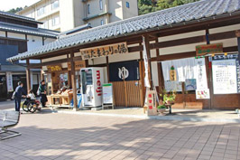

画像：たまわりの湯の玄関で車いすのタイヤを拭いてもらうカナコ
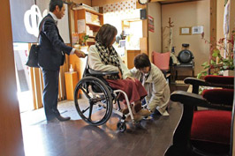

画像：たらいに手を入れてお湯加減を確かめるカナコ
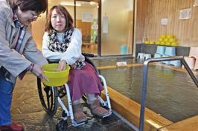

以下レポーターカナコのコメント
扉を開けて一段段差がありそこから土足不可。すぐにタイヤを拭いて下さいました。湯船まで段差はありません。高さが違う三種類のバスチェアがあったので足の悪い方には嬉しいと思います。スタッフさんが率先してサポートしてくださり、気分もほっこりでした。

株湯
三朝温泉発祥の地に建つ公衆浴場。温泉街から少し離れているが、無料の足湯とインセン湯もあり、人気のスポット。源泉かけながしの湯は四十四度と熱めのお湯なので、かけ湯をしてからどうぞ。

画像：広々とした足湯
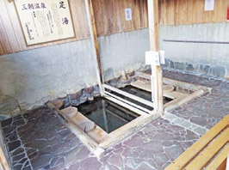

画像：インセン湯をひしゃくで掬おうとするカナコ
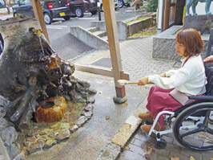

画像：株湯の公衆浴場。壁に手すりあり。
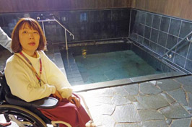

以下レポーターカナコのコメント
足湯の建物は幅が少し狭く段差もあり断念。公衆浴場は湯船まで段差がありませんでしたし、手すりもありました。インセン湯はひしゃくでいただくので、共用使用が気になる方はマイカップがあるといいです。

てりふり屋
三朝温泉街のメインストリートにある昔懐かしい駄菓子屋さん。お店自体は新しいが、中に入ると昭和のレトロな空間。クジ付き駄菓子や、紙飛行機などのおもちゃまでバリエーション豊かな品揃え。

画像：てりふり屋の外観
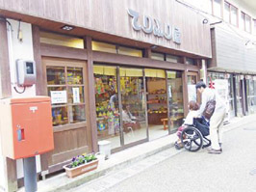

画像：スーパーでは見かけなくなった懐かしの駄菓子がズラリと並ぶ。
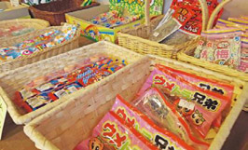

画像：レトロなつくりの店内で当てくじを選ぶカナコ。当たるかな？
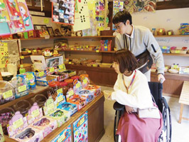

以下レポーターカナコのコメント
入口に段差が一段ありますが 私は同行者に前輪を上げてもらい入店。店内は通路が広めでスムーズに移動できました。懐かしい思い出話に花をさかせながら、たくさんお菓子を買っちゃいました♪

泉娯楽ジョウ
昭和三十六年に開業してから昔と変わらぬ営業を続けてきた娯楽ジョウ。今となってはかなり珍しくなってしまった温泉街の遊技ジョウで、射的、スマートボール、レトロな手打ちパチンコなどがあり、子供から大人まで楽しめる。

画像：泉娯楽ジョウの外観
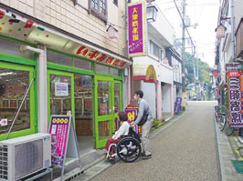

画像：今では数少なくなってしまった手打ちパチンコ
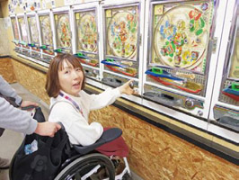

画像：射的で銃を構えて景品を狙うカナコ。気分はハンター？
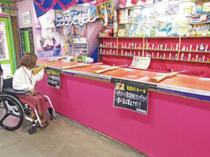

以下レポーターカナコのコメント
レトロゲームがたくさん！ 射的は片手だと銃が重かったのでテーブルに置いて撃ちました。賞品を狙うこともでき、とても楽しく熱くなりました。店内に段差などはなく、手の力もそんなに必要ではないので誰でも楽しめると思います。

ふるさと健康村
三朝で古くから伝わるかんのくら大豆や、三朝の草木で染めた三朝織り、ハクロウ伝説にちなんだ土の風合いを活かすハクロウ焼きなど、三朝名物があつまる体験施設。特Aランクのお米「きぬむすめ」と、かんのくら大豆の納豆が好きなだけ食べられる「神の食卓」という食べ放題もあり。

画像：ふるさと健康村の外観
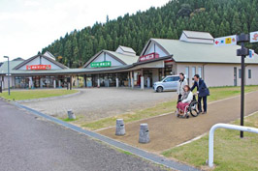

画像：元祖ラードン麺（並 四百五十円）
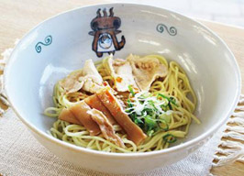

画像：一日三十食限定！三朝産かんのくら大豆の納豆と豆腐の付いた納豆かけご飯食べ放題（五百四十円）
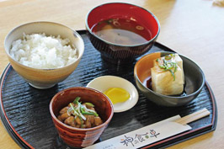

画像：食堂で三朝名物に舌鼓を打つカナコとムラマツ
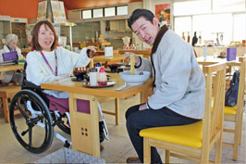

以下レポータームラマツのコメント
三朝のB級グルメ『ラードン麺』は温泉水でゆでた麺だそうで、汁なしなのでさっぱりしています。お好みで酢・ラー油・胡椒をかけられるのですが、これがまた美味でした。

以下レポーターカナコのコメント
駐車場から段差はなく、お土産コーナーと喫茶スペースが同じ空間にあります。納豆ごはん食べ放題は納豆だけのおかわりもできて嬉しい！ 大粒の納豆で濃厚な味わいでした。

画像：織物工房でムラマツとカナコが機織りに挑戦！
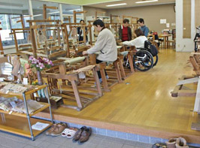

画像：作品が完成！思わずカナコもにっこり☆
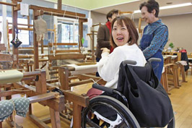

画像：ムラマツとカナコが作った、三朝の草木で染めた糸で織ったコースター
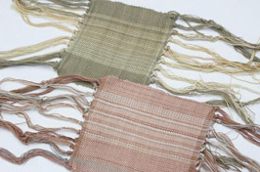

以下レポータームラマツのコメント
スタッフの方がこうわとジェスチャーで説明を伝えて下さり理解できました。簡単な手順ですが、力の加減で出来が違い、やりごたえがありました。

以下レポーターカナコのコメント
工房には段が一段あり、土足不可ですが車いすはそのままでOKとのこと。機織り機の足を入れこむ部分の幅が約六十センチで私の車いすがピッタリ入り、イスに移乗せずに機織りができました！ 右半身マヒですが、慣れてくると一人でもでき、無心になって黙々と作業してしまいました。

誰もがくつろげる 三朝温泉のお宿

いざんろう 岩崎
住所：鳥取県東伯郡三朝町三朝365の1
電話番号：0858の43の0111
ファックス：0858の43の0537
バリアフリー情報：身障者用駐車場、車いす対応トイレ一ヶ所、バリアフリールーム、家族風呂、エレベーターあり。

けいせんかく
住所：鳥取県東伯郡三朝町山田180
電話番号：0858の43の0828
ファックス：0858の43の0822
バリアフリー情報：身障者用駐車場（駐車場から入口までの通路が屋根付き）、車いす対応トイレ3か所、貸出用車いす二台、バリアフリールーム、家族風呂、シャワーチェア、簡易スロープあり。

ブランナールみささ（ランチだけの利用もOK）
住所：鳥取県東伯郡三朝町三朝388の1
電話番号：0858の43の2221
ファックス：0858の43の1919
営業時間：日帰り入浴
【内風呂】
十一時から十七時まで（受付時間 十一時から十六時半まで）
十八時から二十一時まで（受付時間 十八時から二十時半まで）
【露天風呂】
七時から二十一時まで（受付時間 七時から二十時半まで）
料金：日帰り入浴・大人 五百円、小学生 二百五十円
バリアフリー情報：身障者用駐車場一台、車いす対応トイレ一ヶ所、点字ブロック、エレベーター、身障者風呂、入浴用車いすあり。

白壁と赤瓦の「くらしよし」まち
観光ガイドと歩く 倉吉

UDタクシーでどこいこう
UDタクシーって？
鳥取県が日本財団と連携して導入している『ユニバーサルデザイン（UD）タクシー』のこと。「どこでも、だれでも、自由に、使いやすく」というコンセプトのもと、車いすを利用されている方、ご高齢の方、妊婦さん、小さなお子様連れの方はもちろん、大きな荷物をお持ちの方など、どなたでも快適にご利用いただける、みんなにやさしいタクシー。福祉タクシーとは異なり、街中でも呼び止められるところが便利。

画像：UDタクシーに乗り込むカナコ。スロープつきでみんなに優しい設計。
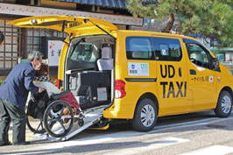

画像：UDタクシーは車いすのまま乗れるので、移乗の必要がないのが嬉しい。

以下レポーターカナコのコメント
手すりが沢山あり誰でも乗りやすいかも！ 車いすに乗ったまま乗車しましたが、車いすが動かないかよく確認してくださり スムーズに乗車できます。車いすを操作してもらうときに声かけがあるとより安心ですね。一般のタクシーと同じように予約なしで誰でも気軽に利用できるのはとっても嬉しいです！

UDタクシーで移動すること十五分、倉吉へ到着！

ダイガク院
滝沢馬琴の「南総里見八犬伝」のモデルとされる、里見氏とその主従の墓がある。ダイガク院の境内には、八つの犬の石像があり、全部見つけられるかな。

画像：ダイガク院の外観
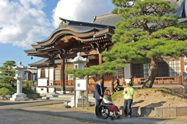

画像：八つの犬の石像のうちのひとつ。
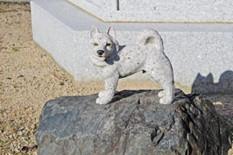

ミタ写真館
お店に飾られているこの写真は誰？ 答えは名俳優であった三國連太郎さん。二十代半ばに鳥取県倉吉市内に住んでいたそうで、そのころの写真なんだとか。

画像：若き日の三國連太郎さんの写真を見るカナコ。三國さん、とってもイケメンです！
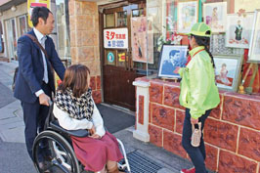

米澤たい焼き店
歩いていると美味しそうな香りが…。一枚一枚カナガタで丁寧に焼き上げる白いたい焼き。たい焼きにも天然と養殖があるんだって！

画像：米澤たい焼き店の外観
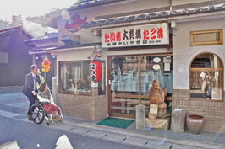

画像：珍しい、真っ白なたい焼き！
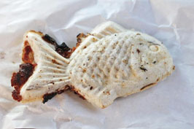

やきすぎ彫刻
まちの中のいたるところに木彫りの彫刻が。焼き杉彫刻の「ダイホテイ」と「達磨ダイシ」は一本の杉の木から出来ている。

画像：ダイホテイのおへそに触るカナコ
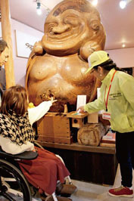

白壁土蔵群
玉川に沿って並ぶ白壁土蔵群。江戸後期から昭和初期の建物が多く、黒の焼杉・白の漆喰カベ・赤のセキシュウガワラのコントラストが美しい。

画像：黒と白のコントラストが美しく映える白壁土蔵群
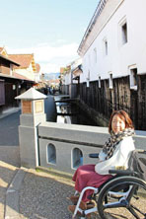

以下レポーターカナコのコメント
ガイドさんの説明を聞きながら倉吉を歩いたのは初めてで、今まで気付けなかったことも知れて 楽しくまち歩きができました。平たんで舗装された道なので車いすでも歩きやすかったです。

画像：倉吉のガイドさんと一緒に笑顔で写真を撮るカナコ
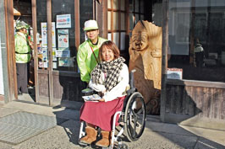

倉吉白壁土蔵群観光案内所
住所：鳥取県倉吉市魚町2568 赤瓦十号館内
電話番号：0858の22の1200
ファックス：0858の24の5015
ガイド料：二千百六十円（ガイド一名で三十名様まで案内可能）
1週間前までにファックス又は郵送にてお申込み。
音声ガイド端末（料金五百円）貸出あり。

手話通訳＆登山ガイドと行く 国宝 三徳山 さんぶつじ 投げ入れ堂
国宝に指定され、日本遺産第一号に認定された世界に誇る建築物。間近で見るには険しい山道を登っていきます。日本一参拝が難しい命がけの国宝を『一度はこの目でみてみたい』と耳の不自由なレポーターが手話通訳と共に挑戦しました！

登山の注意点
①一人での登山は不可。
②険しく危険な個所があり、十分注意する。
③すべりニクイ 靴・動きやすい服装で。軍手など手袋があると良い。
④飲み物を用意する。ただし食べ物の持ち込みは禁止。
⑤両手に荷物を持たないよう、リュックサックなどを携行。
⑥雨天荒天・積雪時は、参拝登山禁止。
⑦修行道・参拝道で十分な自己管理を。

参拝受付からさんぶつじ本堂までに三つの宿坊があり、そこで精進料理をいただくことができる。本堂までは階段で登り、本堂を過ぎると投げ入れ堂への登山がはじまる。

画像：お坊さんの話を手話で通訳してもらうムラマツ。
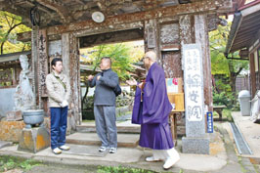

画像：ガイドさんと合流し、登山の注意点などを教えてもらうムラマツ。
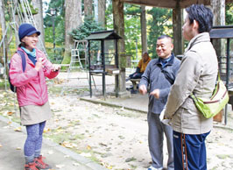

靴底は凹凸のあるものがよく、トレッキングシューズがベスト。登山に適さない靴の場合、入山許可が降りないことがあり、その場合 わらぞうりを購入し履き替える。

画像：わらぞうり 七百円
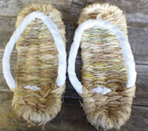

画像：登山の準備は万端！ムラマツ、いざ三徳山へ！
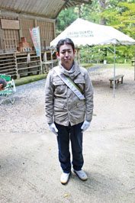

カズラ坂
最初の難関は、垂直のような斜面に木の根が張りめぐった坂が続き、クライミングのような動きで登っていく。

画像：カズラ坂を登るムラマツ。足元は至るところから木の根が出ていてとっても危険！
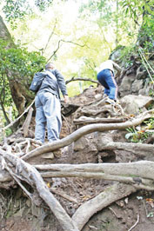

クサリ坂
次に立ちはだかるは、大きな岩を鉄の鎖一本を頼りに登る難所。二千十六年の鳥取県中部地震の影響で、ここは迂回路を進む。

画像：ガイドさんと手話通訳さんにクサリ坂の説明を受けるムラマツ。
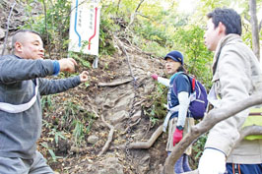

画像：鎖一本だけを頼りに、ほぼ垂直に近い斜面を登るムラマツ。がんばれ！
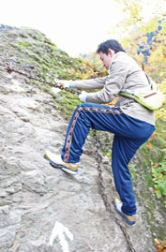

文殊堂
クサリ坂を登りきると現れる重要文化財のお堂。靴を脱ぎぐるりと一周でき、目の前に広がる絶景に感動するが、手すりもない断崖絶壁の回廊を歩くのは冷や汗もの。

画像：文殊堂の回廊で絶景を見ながら一休みするムラマツとガイドさん。紅葉もちらほら見えます。
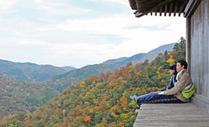

鐘楼堂
この険しい山道が続く三徳山に、重たい鐘をどうやって持ち運んだのかと思うと とっても不思議！

画像：ゴーンと勢いよく鐘を突くムラマツ。
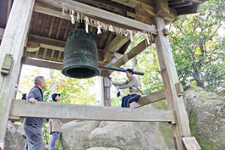

牛ノ背・馬ノ背
痩せた岩肌の尾根をそろそろと歩く道。痩せ尾根が、牛や馬のセナカを歩くかのようであるから、この名がついた。

画像：足場は意外と歩きやすい！ 平均台の要領で進む。
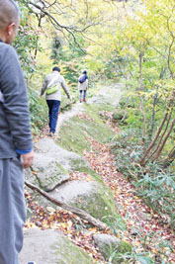

観音堂
投げ入れ堂手前の岩窟に建ち、参詣者は「胎内くぐり」といわれ、その中を通り抜けることで、新たに生まれ変わるという意味が込められている。

画像：岩窟の下にお堂が立っており、なんとも神秘的で不思議な雰囲気な観音堂。
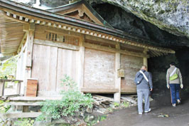

国宝投げ入れ堂
平安後期に建てられたといわれる“日本一危険な”国宝。断崖絶壁の岩窟に建ち、どのように建てられたか一切が謎。役行者が法力で建物ごと投げ入れたと語り継がれている。

画像：ようやく念願の投げ入れ堂に到着！ムラマツを囲んでみんなで記念撮影☆
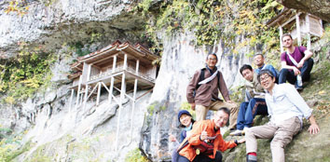

以下レポータームラマツのコメント
三徳山さんぶつじへの登山はただの山登りではなく、ガンペキをよじのぼったり細心の注意を払いながら進むという修行道。ガイドさんが私が登山初体験ということでペースを落としてくれましたが、それでも終始汗まみれになる程、険しい道でした。途中にある文殊堂はまさに絶景！柵もない道を落ちないかヒヤヒヤしながら進みます。頑張った甲斐ありたどり着いた投げ入れ堂は、摩訶不思議な壮観を見ることができ、達成感を味わえました。

遙拝所
三徳山を登らない・登れない方にも、投げ入れ堂を見ることができるスポット。望遠鏡が一台あり、道路沿いからも遠くに望むことができる。

画像：遙拝所の外観
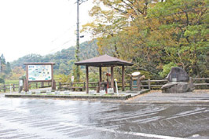

画像：双眼鏡を使って投げ入れ堂を見るムラマツ
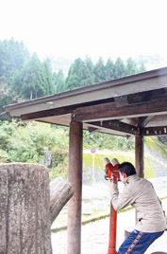

谷川天狗堂
三徳山の本坊、さんぶつじ参道にあり 山菜料理を堪能できる。料理には三徳山の湧き水を使用しており、名物の三朝豆腐や とちもちなど、自然の恩恵たっぷりの料理がいただける。

画像：谷川天狗堂の外観
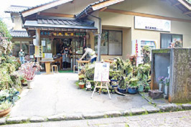

画像：お店の精進料理。山菜の天ぷらがおいしそう！ 結構ボリュームがあります
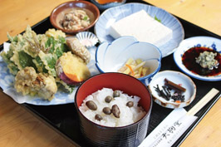

画像：精進料理をいただくムラマツ
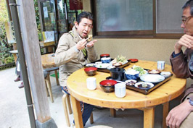

特集1 日本遺産第一号認定 昭和レトロな湯まち 三朝温泉
取材先施設・トイレ情報

河原風呂
住所：鳥取県東伯郡三朝町三朝973の1
電話番号：0858の43の0431（三朝温泉観光協会）
営業時間：奇数日の午前中は清掃の為 入浴不可
料金：無料
バリアフリー情報：駐車場なし、近隣にオストメイト対応多目的トイレあり。温泉までに十四段の手すり付き階段あり。

かじかの湯
住所：鳥取県東伯郡三朝町三朝973の1
電話番号：0858の43の0431（三朝温泉観光協会）
営業時間：九時から二十二時まで
定休日：十二月から三月までは休み
料金：無料
バリアフリー情報：浴槽の前にスノコあり（高さ約六センチ）、イスの高さ約四十七センチ、浴槽の高さ約四十三センチ。

薬師の湯
住所：鳥取県東伯郡三朝町三朝973の1
電話番号：0858の43の0431（三朝温泉観光協会）
営業時間：九時から二十二時まで（四月から十一月まで）
定休日：無休
料金：無料
バリアフリー情報：段差なし、イス高さ約二十四センチ、浴槽高さ約二十二センチ。

三朝神社・神の湯
住所：鳥取県東伯郡三朝町三朝796
電話：0858の43の0431（三朝温泉観光協会）
営業時間：二十四時間
定休日：なし
料金：無料
バリアフリー情報：駐車場なし、近隣の公衆トイレ和式、スロープ、拝殿までに段差あり（約五センチ／十五センチ）、インセン湯までは階段や段差を通る必要あり

たまわりの湯
住所：鳥取県東伯郡三朝町三朝910の7
電話番号：0858の43の0017
営業時間：十時半から二十二時まで（最終受付 二十一時半）
定休日：年中無休
料金：大人五百円、子供三百円
バリアフリー情報：観光用駐車場に身障者用駐車場一台、入口手動扉（幅約七十八センチ）、入口段差一段が二ヶ所（各約十センチ）、洋式トイレ（近隣にオストメイト対応多目的トイレあり）

株湯
住所：鳥取県東伯郡三朝町三朝634の1
電話番号：0858の43の3022
営業時間：八時から二十一時十五分まで（閉館 二十一時四十五分）、
月曜は十時から。足湯は八時から二十一時まで。
定休日：不定休
料金：大人三百円・ショウニン百五十円
バリアフリー情報：一般駐車場、近隣の公衆トイレ車いす対応多目的トイレあり。
【足湯】入口幅約六十五センチ、浴槽に段差一段、外側約四センチ、ウチガワ約十センチ。
【インセン湯】段差一段、約五センチあり。
【公衆浴場】入口幅約八十センチ、入口から浴場まで段差なし、手すりあり。

てりふり屋
住所：鳥取県東伯郡三朝町三朝901の5
電話番号：0858の43の0419
営業時間：八時半から二十一時半まで(十七時から十九時まで休憩)
定休日：不定休
バリアフリー情報：駐車場・トイレなし、入口段差一段（約十三センチとサッシの段）あり。商品陳列棚の高さ約五十センチと五十九センチ。

泉娯楽ジョウ
住所：鳥取県東伯郡三朝町三朝912の1
電話番号：0858の43の0431（三朝温泉観光協会）
営業時間：十五時から二十二時まで（最終受付 二十一時五十分）
定休日：不定休
料金：一ゲーム五百円
バリアフリー情報：入口スロープ、通路幅約八十センチ以上。

ふるさと健康村
住所：鳥取県東伯郡三朝町横手15の1
電話番号：0858の43の1116
ファックス：0858の43の1116
営業時間：八時半から十七時半まで
定休日：火曜日(祝祭日の場合は翌日) 、物産館のみ火曜・木曜定休日
料金：機織り体験 六百円から
バリアフリー情報：身障者用駐車場四台、車いす対応トイレ二ヶ所あり。
【喫茶サンテ】入口手動扉（幅約八十五センチ）、段差なし、テーブル席（高さ約七十センチ）、車いす対応トイレあり。
【織物工房】入口手動扉（幅約八十センチ）、段差1段（高さ約二十センチ）、土足不可だが車いすはそのまま入場可。

三徳山 さんぶつじ
住所：鳥取県東伯郡三朝町ミトク1010
電話番号：0858の43の2666
営業時間：八時から十七時まで（投げ入れ堂参拝受付時間は十五時まで）
定休日：無休（投げ入れ堂は雨天荒天・積雪時および 十二月から三月は閉山）
【投げ入れ堂参拝】大人八百円（七百五十円）、ショウニン四百円（三百五十円）
【本堂まで】大人四百円（三百五十円）、ショウニン二百円（百五十円）
※（ ）は二十名以上の団体
※本堂までの料金は、宝物殿入館料も含む。
バリアフリー情報：駐車場、多目的トイレあり。階段と険しい山道で、車での入山は不可。遙拝所にある望遠鏡は道路沿いから投げ入れ堂を見ることができる。

※体験者は聴覚障がいであり、登山ガイド、手話通訳者に同行していただきました。
ガイドの問い合わせ
ガイド料：十五人まで 七千円(ガイド一人)、三朝温泉 観光協会 電話番号：0858の43の0431
手話通訳の問い合わせ
手話通訳派遣料：要相談、鳥取県西部聴覚障がい者センター 電話番号：0859の30の3659

谷川天狗堂
住所：鳥取県東伯郡三朝町ミトク998
電話番号：0858の43の2663
営業時間：九時から十七時まで(二月から三月は予約制)、日曜営業
定休日：不定休
バリアフリー情報：駐車場、手すり付き洋式トイレあり。座敷やトイレへは三段段差あり。テーブル席は四卓あり、うち三卓はテラス席。

特集一 日本遺産第一号認定 昭和レトロな湯まち 三朝温泉 おわり

特集二 美肌県 島根自慢の温泉地 玉造温泉
美肌県グランプリで島根県は二千十二年から二千十五年まで四年連続第一位を獲得しています。今年は六位となるも、『肌の潤い』『マイクロダストに強い』部門では一位！ 温泉やグルメなど、美肌を育む環境も要因の一つだといえます。特に玉造温泉は潤い効果のある化粧水温泉とも言われる美肌温泉。そんな玉造温泉でうるつや肌を手に入れる秘訣を探っていきます！

特集２のレポーター紹介
えみ
好奇心いっぱいの情報通で、カフェめぐりが大好き。全盲の視覚障がい。

画像：えみの写真
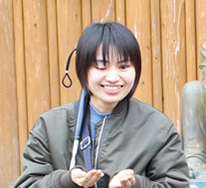

やの
四十代後半に網膜色素変性症を発症し、弱視の視覚障がい。二千十一年から盲導犬ハウルとともに生活する。旅行先で地酒を味わうのが楽しみ。

画像：やのの写真
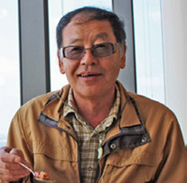

画像：大きな勾玉のオブジェがある「勾玉ばし」でポーズをとるカナコ
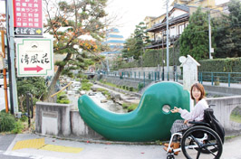

画像：玉造温泉は透明でさらさらしたお湯が特徴。
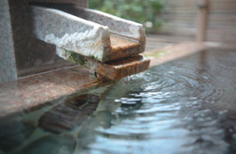

画像：川にある足湯をリラックスして楽しむ 女性観光客のおふたり
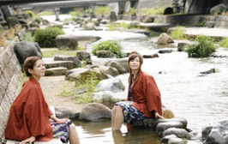

休憩スポット おすそわけ茶屋
玉作湯神社の近くにある無料の休憩所。地元のボランティアさんで運営されており、抹茶とコーヒーはおもてなし価格の百円。ここでオススメスポットを聞きながら、ゆっくり休憩してはいかが。

画像：おすそわけ茶屋でコーヒーをいただくカナコ
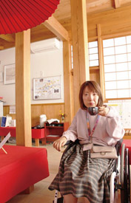

玉造温泉はおよそ千三百年前に奈良時代にカイトウし、出雲風土記にも記載された歴史あるコトウ。温泉街は温泉宿や日帰り温泉、足湯など湯めぐりはもちろん、ショッピングや体験型のお店がならぶ。

玉造温泉のことなら、温泉街入口にある観光案内所「たまなびや」で聞き込み開始！

画像：観光案内所「たまなびや」の看板
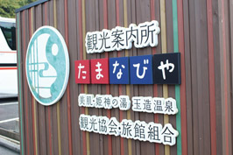

温泉街にぎわい再生の火付け役、玉造温泉観光協会の角さんに、玉造のアレコレ聞いてみました

画像：角さんと楽しそうに談笑するえみとカナコ。美肌の秘密に興味津津！

質問：本当に玉造温泉のお湯は美肌になるのか
答え：全国どこの温泉も美肌温泉って言えるんですけど、玉造温泉は全身で化粧水を浴びているような贅沢な湯なんです。僕は毎日玉造温泉の化粧水を使っているんですよ。今四十四歳だけど若く見られるし、肌つるつるでしょう(笑)。温泉街にある「たらい湯」のお湯は無料で持って帰って化粧水として使ってもらえます。持って帰ったお湯は五日で使い切ってくださいね。ちなみに僕が使っているのは「姫ラボ」の化粧水。玉造温泉水約八十パーセント入っていて、日持ちするので日常使いにおすすめですよ。

画像：たらい湯にある、お湯を持ちかえる専用ボトルを並べて見せる角さん。
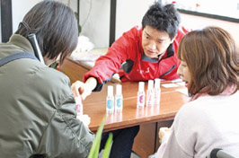

質問：角さんのお気に入りの場所は
答え：玉作湯神社は大好きな場所。境内には階段でのぼるんですが、足の不自由な方は脇に坂道があるのでそちらがいいかもしれませんね。ちなみに神社にあるお守り、願いイシ・叶い石やお札は地元の障がい者就労支援事業所にお願いしてつくってもらっているんですよ。お守り袋は一つ一つ手作りで、完成度も高いんです。いまでは年間六万から七万個作成してもらうようになり、作業所のスタッフさんも活き活きと楽しくされているのを見て、僕も、神社も、皆が嬉しく思っています。

画像：玉作湯神社にある叶い石。叶い石を入れるお守りの袋もとってもチャーミング。
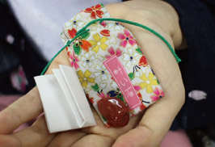

画像：てくてくビヨリ取材班の質問に笑顔で答えてくれる角さん。
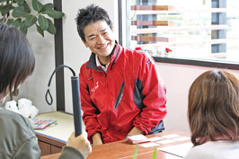

質問：玉造温泉に人が集まるようになったのはなぜ
答え：若い女性がとにかく増えました。「美肌温泉」としてクローズアップされたこともありますが、最近はＳＮＳの効果が大きいですね。温泉街にＳＮＳにアップしたくなるような看板を作ったんです。温泉の看板って成分や効能とかの情報しかないでしょ。それだけじゃなく『クスッ』と笑っちゃうような看板。来てくれた人がインスタやツイッターでたくさん宣伝してくれることが一番の効果でしたね。

画像：思わずクスッと笑ってしまう工夫が随所に施された、勾玉ばしにある看板。
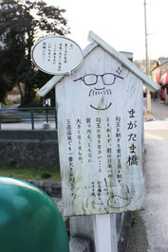

質問：玉造温泉のバリアフリー化は今後どうなっていくのか
各旅館さんが、車いすでベッドまで行けるユニバーサルルームや、部屋に露天風呂を入れたり、体の不自由な方もくつろげるお部屋が増えてきていますね。特に佳翠苑皆美さんや松乃湯さんなど率先している印象です。温泉街については、多目的トイレが１つだけなことが課題。中心にある公衆トイレが古いので僕としてはここをキレイな多目的トイレに変えたいと思っています。

画像：真剣な表情で玉造温泉について語る角さん。情熱を感じます。
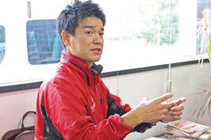

質問：玉造温泉街で車いすで行ける、オススメのスポットはどこですか
答え：それじゃあ行ってみましょうか！

美肌をつくるには足元から
姫神広場の足湯
温泉街に三ヶ所ある足湯で 唯一、屋根付きで段差なくたどり着くことができる足湯。

画像：気持ちよさそうに足湯にひたるえみと、それを見守るカナコ。ちょっと羨ましそう？
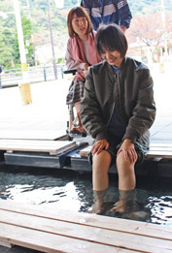

以下レポーターカナコのコメント
掘り込みタイプの足湯。手すりがなかったので私は見学だけ。

以下レポーターえみのコメント
川にも足湯がありますが、ここは階段なしで利用できます。タオルが販売してあるので、ふらっと立ち寄れるところがいいですね。足湯に入ると、全身がポカポカ温まりました。

無料の化粧水!?
たらい湯
玉造温泉の源泉を気軽に持ち帰ることができる。別途二百円でスプレーボトルを購入すれば、天然の化粧水が完成！

画像：別売りのボトルにひしゃくで源泉をすくって入れるカナコ

画像：二百円で売られているお湯を入れるボトル。このお湯で今日からうるつや肌を目指そう！
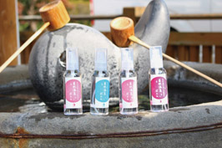

以下レポーターカナコのコメント
温泉水だからといって軽くみてはダメ！ 肌になじませるとすべすべ・しっとりになります。温泉水の湧いている石のたらいもあまり高い位置にはなく、段差もありませんでした。

以下レポーターえみのコメント
手にかけ湯ができますが、熱めのお湯なのでボトルに入れる時もゆっくりするといいと思います。スプレーボトルは五日間で使いきれるサイズ感で、これだけでもちょっとしたお土産になります。

願いを叶えてくれるパワーストーン
玉作湯神社
島根県内でも人気のパワースポット。願いが叶うといわれる『願いイシ・叶い石』が有名で、願いイシにお願いをしたあと、叶い石を願いイシに触れさせると 願いが成就すると言われている。

画像：社務所に叶い石を返納するえみ
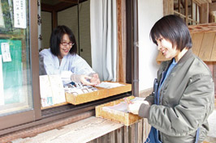

画像：車いすでは願いイシに触れることが出来ないので、カナコのお願いは角さんに代行してもらいました
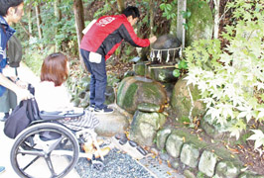

以下レポーターカナコのコメント
車いすに乗ったままでは願いイシには手が届かず、お願いごとは代行・代筆ですが、それでも効果ありで、三年前私もお願いを叶えてもらったんです～！

画像：叶い石を願いイシに触れさせ、お守り袋に入れてもらったえみとカナコ。願いが叶うといいですね☆
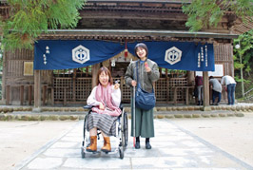

以下レポーターカナコのコメント
神社に行くには脇に坂道があり、車でも徒歩でもたどり着くことができます。境内は砂利ではないので 車いすでも楽に感じました。

以下レポーターえみのコメント
前にも参拝したことがあり、願いがかなった『叶い石』を持ってきて返納し、お祓いしてもらうことにしました。願いイシはこけの生えた丸い不思議な石で、叶い石を添えて願いをかけます。願いを書いておくと、グウジさんが拝んでくださるそうですよ。

肌の潤い日本一の温泉水を使った温泉コスメ
姫ラボ
玉造温泉水を配合したスキンケア商品を販売。特に保湿・美肌の洗顔石けん『姫ラボ石鹸』が人気で、楽天の洗顔料ランキングで第一位を取る実力派。美肌を目指す方にはおすすめなショップ。

画像：姫ラボの外観
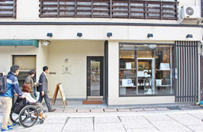

画像：キレイで落ち着いた雰囲気の店内。丸いテーブルに商品がずらりと並ぶ。
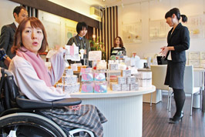

以下レポーターカナコのコメント
清潔感のある店内で段差もなく、陳列棚も低く手に取りやすい高さで自分で選びやすかったです。テスターもたくさんあり、試してお気に入りを見つけられるのでうれしい☆

画像：「姫ラボ石鹸」のボリューミーなモッチリ泡を手の平に受けるえみ

以下レポーターえみのコメント
化粧水を手にかけてみると、最初はとろみを感じましたが、すぐになじんで手がシットリしました！ また、石鹸の泡にも触れましたが、まるでホイップクリームみたいに、モコモコの泡にびっくり！ お友だちにも勧めたくなりお土産として買って帰りました。

読者プレゼント！
ミニ石けん＆ミニゲルの入った「ヒメバッグ」
※応募の詳細は「プレゼントのお知らせ」をご覧ください

１番人気の洗顔石鹸をお試し！
人気ナンバーワン 姫ラボ石鹸
温泉水のチカラで洗いあがりしっとり。生クリームのようなふわふわの泡立ちが人気の姫ラボ石鹸。

姫ラボの温泉コスメは、日本最古の美肌温泉と伝えられている島根県の玉造泉水を配合したスキンケア商品です。私たちは「美肌づくり」をご提案させて頂いております。（姫ラボスタッフ・談）

画像：姫ラボ石鹸（八十グラム、千五百円）
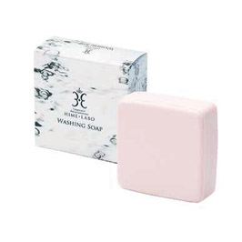

画像：商品を持ちながら 笑顔で丁寧に説明してくれる姫ラボの店員さん

画像：店員さんに姫ラボ石鹸のモッチリ泡をたっぷり手につけてもらうカナコ。気持ちよさそう♪

うわっ！泡がふわふわでくずれない！！ 洗っただけなのにしっとりする～！（姫ラボ石鹸を体験してみたカナコ・談）

玉造温泉の温泉水は保湿成分が入っています。その温泉水を使って作った石鹸なので、洗顔後の乾燥をふせいでくれるんです。（姫ラボスタッフ・談）

温泉水六十七パーセント配合
オールインワンゲル

姫ラボゲル
温泉水のチカラでしっかり浸透！
すっと馴染んでモチモチ肌♪
(百グラム 二千五百円）

画像：洗顔後は化粧水と乳液がひとつになったオールインワンゲルで、水分と油分を補給！
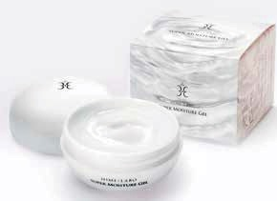

画像：姫ラボゲルを手の甲に塗り込んでもらうカナコ

画像：普段片手で化粧をするから、オールインワンのケアは使いやすいなぁ☆（カナコ・談）
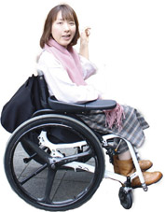

オンラインショップで気軽に購入できるので、まずは自宅で、姫コスメの玉造温泉に浸かってみては。
姫ラボホームページ http://www.hime-labo.com/

地元農家を応援するアンテナショップ
やおよろずマーケット
二千十七年にニューオープン。出雲野菜で作ったジャムや、しじみとトビウオを組み合わせた『かみわざ おだし』など、出雲地方の特産品がずらりと並ぶ。パッケージデザインもセンス良く、お土産にもおすすめ。

画像：やおよろずマーケットの外観。
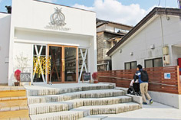

画像：ずらりと商品が並ぶ陳列棚をじっくり見るカナコ
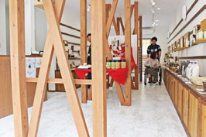

画像：かみわざ おだしを持ってにっこり☆のカナコ
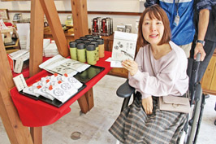

以下レポーターカナコのコメント
スロープ用の出入り口は少し狭いかな？ と思ったのですが特に問題はなくすんなりと入店できました。陳列棚も低めで欲しかった商品をすぐに見つけられました！

美肌に導いてくれそうな商品を読者プレゼント！
結び甘酒、するする玄米、もち花茶
※応募の詳細は「プレゼントのお知らせ」をご覧ください

画像：読者プレゼントの 結び甘酒、するする玄米、もち花茶
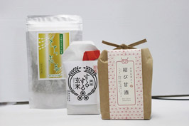

一度は試したいユニーク商品多数！
よけいなお世話 玉造
独特のセンスが漂うユニークなお土産ショップ。シュールなキャラクターグッズなど、思わずクスッと笑ってしまう商品ばかり。『しじみサイダー』は飲んだ人にしか分からない不思議飲料。

画像：よけいなお世話 玉造の外観
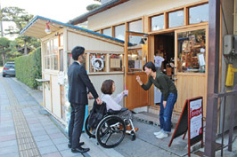

画像：店内は一度見たら忘れられないインパクトの大きいグッズでいっぱい！
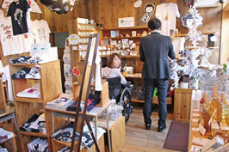

画像：摩訶不思議飲料『しじみサイダー』にチャレンジするカナコ
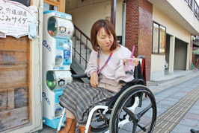

画像：サイダーの中にしじみがドン！と入った、なんともシュールな『しじみサイダー』（五百円）
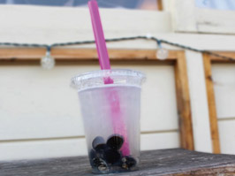

以下レポーターカナコのコメント
しじみが殻ごと入ったしじみサイダー。飲み始めは普通かなぁ？と思いきや、しじみの身が入ってくると！？ 味は飲んで確かめてみて（笑） 店内に入るには二段の段差があり、通路も広くはないですが、どうしても商品が見たく同行者に車いすごと持ち上げてもらい入店。おもしろい商品ばかりで見るだけでも楽しい♪

豪華すぎる丼は間違いなし
若竹寿し
ランチタイムには行列ができる人気店。一番人気は海鮮ドンで、店主の独自ルートで仕入れた超新鮮な地モノのネタが溢れるほど盛り付けられ、贅沢のひとこと。さらにワンランクうえの『プレミアム海鮮ドン』もある。

画像：若竹寿しの外観。平日のお昼なのにすでに人の列が出来てます！
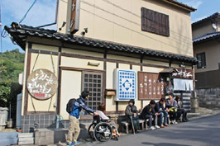

画像：並海鮮ドン（千五百円＋税）
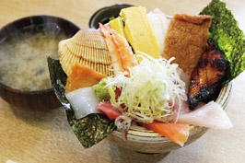

画像：新鮮なネタがたくさん乗った海鮮ドンに舌鼓を打つカナコとえみ
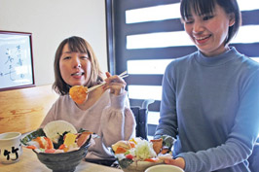

以下レポーターえみのコメント
お昼どきは満席で、店内も狭いので、周りのものにぶつからないように気をつけてください。海鮮ドンのボリュームにはびっくり！ 一緒に頼んだシジミ汁も出汁が出ていて美味しかったです。

以下レポーターカナコのコメント
入口に段差が一段あり。テーブル席を利用しましたが、カウンター席も低かったので車イスでも座れそうでした。ただ店内・通路共に狭く、入口側の席が空くまで外で待ちました。海鮮ドンはネタが大きくプリップリでしかもリーズナブル！ 待った甲斐アリのおいしさでした！

出雲型勾玉を伝承する唯一の施設
いずも勾玉の里 伝承館
勾玉の体験型施設で、めのう細工職人の指導を受けながら勾玉づくり体験ができるのは、全国でもここだけ。二階には宍道湖を展望できるレストランがあり、地元の食材を贅沢に使った食事が楽しめる。

画像：いずも勾玉の里 伝承館の外観
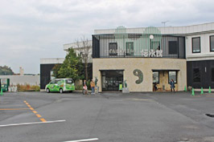

画像：一階にある勾玉作りを体験できる工房。中は広々としていて、とてもきれいに整っている
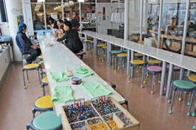

画像：おしゃべりを楽しみながら勾玉作りを体験するカナコとやの

画像：磨いた勾玉を職人さんにチェックしてもらうカナコ
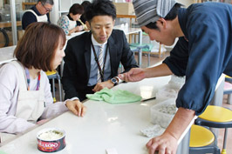

以下レポーターカナコのコメント
やすりで削るところはお手伝いしてもらいながら、だんだんツルツルしてきた☆

以下レポーターやののコメント
紙ヤスリでゴシゴシと磨き、指で形状を確認しながらの作業です。磨いているうちに、目指していた形ではなくなってしまいました。二、三度先生のチェックを受けて、やっと合格！ 私たち視覚に障害のある者にとっては、触角で徐々に形状が変化していく様が手にとるように感じられ、大満足でした！

画像：二階のレストランでいただける、割り子そば付きの松江蒸し寿司（九百五十円）
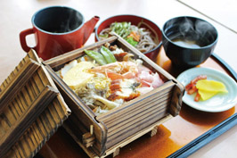

画像：青めのうをイメージしたグリーンカレーに、赤めのうをイメージした勾玉型の赤米の 大人の勾玉カレー（八百五十円）
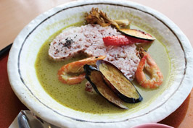

画像：おいしそうに勾玉カレーを食べるカナコ
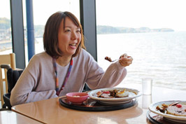

画像：同じく勾玉カレーを食べるやの。すぐそばの窓から雄大な宍道湖の景色を見ることが出来る
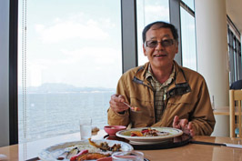

以下レポーターカナコのコメント
広いレストランは団体さんはもちろん、車いすにもやさしい！ 宍道湖を眺めながらのランチは優雅～☆

以下レポーターやののコメント
盲導犬同伴の入店も大歓迎。奥出雲のマイタケや宍道湖産のしじみ汁、割り子そばと、蒸し寿司は松江づくしの内容でした。お店のスタッフも障害のある私たちに対して自然な応対でしたので、不安なく食事ができました。

気軽にできる美肌湯の温泉卵
おもじろ釜
温泉街から少し離れたところにある、温泉卵専用の釜。源泉が温泉たまごに最適な温度の約七十度に保たれ、たまごとネットを持参すれば無料で本格的な温泉たまごをつくることができる。

画像：大きな釜の中にネットに入れた卵を入れるカナコ。おいしい温泉たまごが出来るかな？
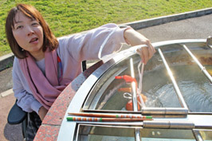

画像：釜で卵をゆで、しばらく待つ。するとホカホカの温泉たまごの出来上がり！
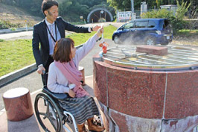

以下レポーターカナコのコメント
釜が少し高いかな。近くに車を停められ、段差はありません。

美肌を祈願
清巌寺
境内にある『おしろい地蔵さま』は、昔、顔のあざに悩んでいたお坊さんが、このお地蔵さまにおしろいを塗って祈願したところ、あざがキレイに治ったことから、信仰されるようになったとか。自分の肌の気になる部分におしろいを塗ってみよう。

画像：清巌寺の入口にはスロープがあり、車いすでもお参りできる
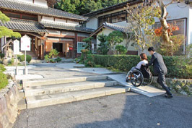

画像：お地蔵さまに願いを込めておしろいを塗るカナコ
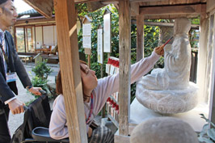

特集2 美肌県 島根自慢の温泉地 玉造温泉
取材先施設情報

玉作湯神社
住所：島根県松江市玉湯町玉造522
電話番号：0852の62の0006
ファックス：0852の62の0006
営業時間：参拝は二十四時間

姫ラボ
住所：島根県松江市玉湯町玉造46の4
電話番号：0852の62の1556
ファックス：0852の67の6155
営業時間：八時半から二十一時半まで
定休日：不定休

やおよろずマーケット
住所：松江市玉湯町玉造44の4
電話番号：0852の67の6650
営業時間：九時から十八時まで
定休日：火曜（不定休）

よけいなお世話 玉造
住所：松江市玉湯町玉造 1241の6
電話番号：0852の67の6400
営業時間：九時から十九時まで
定休日：水曜定休

若竹寿し
住所：松江市玉湯町玉造83の6
電話番号：0852の62の0831
営業時間：昼 十一時から十四時、夜 十七時半から二十一時半
定休日：不定休

いずも勾玉の里 伝承館
住所：松江市玉湯町ユマチ1755の1
電話番号：0852の62の2288
ファックス：0852の62の2239
営業時間：一階 八時から十七時半、二階レストラン 十一時から十五時
定休日：年中無休
料金：勾玉づくり体験
蝋石…八百円、再生琥珀…千五百円
※いずれも材料費・講習費込み
オプション（別途料金）
ネックレスにするための紐…二百円

特集二 美肌県 島根自慢の温泉地 玉造温泉 おわり。

バリアフリーな外出をサポートする団体・WEBサイト

松江/山陰バリアフリーツアーセンター
各地の観光ボランティアガイド組織や、宿泊施設、交通事業者等と連絡をとりながら、それぞれのサポートサービスをつなぎあわせます。旅行する際に訪れるといいスポットのアドバイス、旅行日程、行程のアドバイス、宿や飲食施設のご紹介を行っています。ご相談、介助のコーディネートの費用は、無料となっています。
ぜひ、お気軽にご相談ください。

お問い合わせ（NPO法人プロジェクトゆうあい内）
《平日》電話：0852の27の0915 ファックス：0852の28の1116
受付時間：九時から十八時まで 電子メール：info@tekuteku-sanin.com

日本バリアフリー観光推進機構加盟団体
障がい者の旅行を、観光地の側で受け入れ支援をする取り組みが広がっています。以下の団体は、全国で障がい者、高齢者の旅行を支援している全国組織「日本バリアフリー観光推進機構」に加盟する団体です。
これらの団体では、観光施設や宿泊施設のバリアフリー調査を行い、その情報発信をしたり、訪れる障がい者に対して、人的サポートを行うなどの取り組みを行っています。

（北海道・旭川）カムイ大雪バリアフリーツアーセンター 電話 0166の38の8200
（宮城）仙台バリアフリーツアーセンター 電話 022の726の7503
（福島） ふくしまバリアフリーツアーセンター 電話 024の531の7382
（東京・関東）東京バリアフリーツアーセンター 電話 03の3646の3544
（東京・関東）高齢者・障がい者の旅をサポートする会 電話 070の5081の7404
（石川）石川バリアフリーツアーセンター 電話 076の255の3526
（静岡）伊豆バリアフリーツアーセンター 電話 0558の76の1630
（愛知）チックトラベルセンター ハートTOハート（愛知バリアフリーツアーセンター）
電話 052の222の7611
（三重）伊勢志摩バリアフリーツアーセンター 電話 0599の21の0550
（兵庫）しゃらく 電話 078の735の0163
（鳥取）トラベルフレンズとっとり 電話 070の5675の4483
（島根）松江/山陰バリアフリーツアーセンター 電話 0852の27の0915
（広島）呉バリアフリーツアーセンター 電話 080の6345の5435（祝日は除く火曜日から金曜日／十時から十六時）
（愛媛）四国バリアフリーツアーセンター 電話 0897の32の7616
（福岡）バリアフリーネットワーク九州会議 電話 092の411の2200
（佐賀）佐賀嬉野バリアフリーツアーセンター 電話 0954の42の5126
（鹿児島）かごしまバリアフリー相談センター（eワーカーズ鹿児島） 電話0995の73の3678
（沖縄）沖縄バリアフリーツアーセンター 電話 098の858の7760
※より詳しい情報はWEBサイト全国バリアフリー旅行情報をご覧ください。
全国バリアフリー旅行情報 リンク先ＵＲＬ→http://barifuri.jp/portal

てくてくサンイン 山陰各地の観光施設、宿泊施設、交通機関のバリアフリー情報満載サイト
リンク先ＵＲＬ→http://tekuteku-sanin.com/
てくてくウェブ松江 松江のまちのバリアフリー情報が検索できるサイト
リンク先ＵＲＬ→http://tekuteku-matsue.com/

バリアフリーな外出をサポートする団体・WEBサイト おわり。

盲導犬ハウルと矢野のてくてく日記
「ハクロウ伝説と湯治の湯 三朝温泉」
三朝温泉は鳥取県中部・中国山地の山間部三徳川沿いにあるカイトウ八百五十年のラジウム温泉である。この温泉の発見には、三徳山さんぶつじにまつわる逸話がある。鎌倉時代の事、源氏再興を三徳山さんぶつじに祈願のおりにハクロウに出会ったが、殺さず見逃してやったらしい。その日の夜、武士の夢枕にハクロウが現れ、助けてくれたお礼にと『株の根から源泉が沸く』と知らされた。源泉は病に効くと伝わり今でも『株湯』という公衆浴場として残っている。事実かどうかは確かではないが動物愛護から生まれた温泉ということになる。「ハクロウの恩返し」である。
「三朝温泉」の三朝とは、三度朝を迎えると体が元気になるという事から来ていると言う。また、温泉療法を実施する医療機関が複数あり、温泉は泉質に応じて温泉プール療法、インセン療法、コウデイ療法など様々な治療に用いられている事からも ただの温泉ではない。さすがは、ラジウムおよびラジウムがアルファ崩壊したラドンが含まれた、世界でも有数の放射能泉だ。
浸かってよし、飲んでよし、吸ってよし。心と体を癒してくれる、三朝の湯。温水床暖房を持った長期滞在者向けの旅館や自炊宿も見られ、『観光』と『療養』という両極性がこの温泉の特徴である。時間があれば、一週間位ゆったりと静養に滞在したいものだ。体の芯から健康になる事、間違いなさそうだ。

画像：ハクロウの恩返し銅像
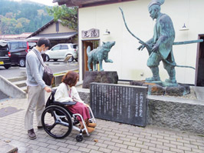

盲導犬ハウルと矢野のてくてく日記 おわり。

交通機関・宿・トイレ 観光バリアフリーデータシート[倉吉・松江エリア]

鉄道
JR倉吉駅
駅入口から２階の改札口まではエレベーター、上り下りのエスカレーターがあり段差なく移動可能。改札口からホームまではエレベーターを利用し段差なく移動可能。駅構内（改札外）の１階、２階にそれぞれ車いす対応トイレ一ヶ所あり。
お問い合わせ 電話番号：0858の26の1360

JR松江駅
駅入口から改札口までは北口、南口ともに段差なし。改札口は幅百六十センチでも通過可能な広い入口がある。改札口からホームまではエレベーターを利用し段差なく移動可能。段改札口の外に車いす対応（オストメイト対応）トイレあり。
お問い合わせ 電話番号：0852の21の3219

JR玉造温泉駅
地上駅。身障者用駐車場、オストメイト対応多目的トイレ、点字ブロックあり。入口からホームへ行くには地下道の階段を通る必要がある。車いすを利用されている方は、事前にJR松江駅に連絡をすると階段昇降機を用意してもらえる。
お問い合わせ 電話番号：0852の21の3219（JR松江駅）
0852の62の0210（JR玉造温泉駅）

飛行機
鳥取砂丘コナン空港
障がい者用駐車場が九台。入口から搭乗口まで段差なし。一階ロビーから二階ロビーまではエレベーターで移動可能。オストメイト対応トイレは一階到着ロビーに一ヶ所、二階搭乗待合室に一ヶ所の計二ヶ所。点字ブロック、トイレ入口に触知案内板設置あり。階段手すり、点字シール設置あり。
お問い合わせ 鳥取空港ビル株式会社
電話番号：0857の28の1402

出雲縁結び空港
障がい者用駐車場が十五台。体の不自由な方は専用の相談窓口に問い合わせができ、対応可能。オストメイト対応トイレは１階国内線到着ロビーに１ヶ所、２階国内線出発ロビーに１ヶ所、２階国内線搭乗待合室に１ヶ所の計３ヶ所。車いすの貸出しは飛行機を利用される方には航空会社カウンターにて。空港見学、送迎、お食事等のための貸出用車いすは総合案内所にて。館内点字パンフレットあり。
お問い合わせ ＪＡＬ（日本航空）プライオリティ・ゲストセンター
電話 0120の747の707（九時から十七時まで、年中無休）
出雲空港ターミナルビル総合案内所
電話 0853の72の7500（八時から二十時半まで、年中無休）

館内に車椅子トイレのある宿泊施設
倉吉市
倉吉シティホテル
電話番号：0858の26の6111

松江市
松江ニューアーバンホテル別館
電話番号：0852の23の0003

松江市
ホテル イチバタ
電話番号：0852の22の0188

松江市
松江エクセルホテル東急
電話番号：0852の27の0109

松江市
松乃湯
電話番号：0852の62の0611

松江市
玉造グランドホテル チョウセイカク
電話番号：0852の62の0711

館内にバリアフリールーム（車いす対応トイレ付客室）のある宿泊施設

三朝町
ケイセンカク（三朝温泉）
電話番号：0858の43の0828

三朝町
いざんろう 岩崎（三朝温泉）
電話番号：0858の43の0111

松江市
ホテル玉泉
電話番号：0852の62の0021

松江市
カスイエン みなみ
電話番号：0852の62の0331

松江市
すいてんかく
電話番号：0852の21の4910

松江市
松江しんじこ温泉 なにわイッスイ
電話番号：0852の21の4132

松江市
ミナミカン
電話番号：0852の21の5131

交通機関・宿・トイレ 観光バリアフリーデータシート[倉吉・松江エリア] おわり

広告
公益社団法人 島根県観光連盟
美肌県 気象、温泉、食べ物、そろう島根の美肌力。
株式会社ポーラが実施する「ニッポン美肌県グランプリ」。島根県は二千十二年から二千十五年まで四年連続グランプリ、二千十六年には準グランプリを獲得しています。全国から神々が集う「ご縁の国」で、ご縁も美肌も手に入れませんか？
電話番号：0852の21の3969
Webで「しまね観光ナビ 美肌」で検索

松乃湯
日帰り貸切露天風呂
利用時間：十二時から十四時まで
休館日：年中無休（要予約）
料金：お一人様につき二千百六十円（税込）
一回五十分貸し切り
タオル・バスタオルあり
※準備に三十分程度かかる場合もございます。 ご利用の際には来館前にお電話にてお問い合わせください。
貸切露天風呂｢木の湯｣。スロープ有り、車イスのままお入りいただけます。
一階バリアフリートイレ（自動照明、入り口幅百二センチのスライドドア）
ロビーにて車イス（一台）を貸し出しております。
住所：郵便番号699の0201
島根県松江市玉湯町玉造1215
電話番号：0852の62の0611
フリーダイヤル：0120の380の611

三朝温泉 ケイセンカク
住所：鳥取県東伯郡三朝町山田180番地
電話番号：0858の43の0828

ぐるっと松江堀川めぐり
ふれあい広場乗船場にスロープ、車いす対応トイレ完備。船頭は定期的にバリアフリー研修を受講！
料金：大人 千二百三十円、ショウニン 六百十円
障害のあるかた：大人 六百十円、ショウニン 三百円
※団体20名以上…大人 千二十円、ショウニン 五百十円
遊覧時間約五十分
堀川遊覧船管理事務所 電話番号：0852の27の0417
ホームページ http://www.matsue-horikawameguri.jp/

三朝温泉観光協会
世界屈指のラドンの湯、三朝温泉
自然に囲まれた、絶景のロケーションに位置する三朝温泉。表情多彩な観光名所が三朝温泉周辺には点在しています。四季折々に楽しめる場所が満載です。
温泉・お宿についてのご相談はこちらから 住所：郵便番号682の0123 鳥取県東伯郡三朝町三朝
電話番号：0858の43の0431、ファックス： 0858の43の0430
WEBで「三朝温泉観光協会」で検索

松江しんじこ温泉なにわイッスイ
誰もが安らげるバリアフリーフロア デザインフロア「ＭＩＮＡＭＯ」オープン
客室ごとに異なるコンセプトでお客様に「新しい日本の雰囲気」を感じていただけるお部屋をご用意いたしました。また、体が不自由なお客様やご年配のお客様にも「旅館でおもてなし」ができるように「バリアフリー（ユニバーサルデザイン）」に取り組みました。ご家族やご友人と一緒になにわイッスイでの「非日常の時間と空間」をご満喫下さい。
お部屋の露天風呂にシャワーキャリーがあり、とっても優雅な気分♪ シャワーキャリーに乗ったまま利用できるシャワーブースもあってとっても使いやすそう！（かなこ）
段差がないフロアなので白杖なしでも壁を伝って安心して歩けました。最新のサラウンドスピーカーが導入されていて、音からも非日常の気分が味わえます！（えみ）
住所 島根県松江市千鳥町63 松江しんじこ温泉
電話 0852の21の4132
ファックス 0852の21の4162
電子メール naniwa@web-sanin.co.jp

中村ブレイス株式会社
世界の障がいを持つ方に、笑顔と希望を！
義肢、装具、人工乳房、医療用具制の製造・適合業務を行っています。
住所：本社 郵便番号694の0305 島根県大田市大森チョウ ハ132
東京事務所 郵便番号158の0097 東京都世田谷区用賀4の10の3 世田谷ビジネススクエアヒルズ2 2Fの25号
マレーシア（クアラルンプール）
電話 0854の89の0231
ファックス 0854の89の0018
ホームページ http://www.nakamura-brace.co.jp/
電子メール nakamura@nakamura-brace.co.jp

ホンダカーズ島根東
バリアフリーなお店づくりに力を入れています！
店内は広々空間でキッズスペースも完備。身障者用駐車場や多目的トイレが設置されているなど、車いす利用者にも安心。
まいにち、みんなに、「ちょうどいい」。車いす仕様車フリードプラス。ハイブリッド車も新たにラインアップ。車いすの方を含め最大６名乗車可能です。
松江東店 電話0852の26の0630（水曜定休）
黒田店 電話0852の59の9650（火曜定休）
学園店 電話0852の28の0701（火曜定休）
ホームページhttp://dealer.honda.co.jp/hondacars-shimanehigashi/

株式会社ミック
より安全に安心なコンピューターネットワーク環境をご提供します。
オフィスの身近な応援団！
不正侵入防御システム Netstableシリーズ 安心安全なネットワークを応援します！
フルカラーデジタル複合機 DocuCentre-Vシリーズ もっとつながるドキュメント活用を応援します！
住所：松江市学園南2の10の14 タイムプラザビル一階
電話 0852の27の0329
ファックス 0852の27の0376
支店／出雲・雲南・浜田・益田
ホームページ http://www.mic-ltd.co.jp/

三瓶山の天然水 さひめの泉
１リットルに七十ミリグラム。天然ミネラル「シリカ」たっぷりで女性・子供にやさしいお水です。
電話 0120の837の014
ホームページ http://sahime.jp/

有限会社ともみ工房
VFチェア、福祉用具販売、製作、介護保険レンタル事業。
住所：郵便番号699の1245 島根県雲南市大東町養賀670
電話 0854の43の6513
ホームページ http://tomomi-k.com/

山陰合同銀行
地域の夢、お客様の夢をかなえる創造的ベストバンクを目指して
ごうぎんでは知的障害者が専門的に就労する事業所「ごうぎんチャレンジドまつえ」を運営し、事業所の職員が描いた絵をノベルティなどに使用しています。
ホームページ http://www.gogin.co.jp/

松江アーバンホテルグループ
各ホテルロビーにて車椅子ご準備しております。
松江アーバンホテル 電話0852の22の0002
松江ニューアーバンホテル 電話0852の23の0003
松江アーバンホテルレークイン 電話0852の21の2424
ホームページhttp://www.matsue-urban.co.jp/

（広告、終わり）

旅行者体験談・てくてくビヨリの感想
・秋の三瓶山「山の駅」のシナモントーストが食べたい。大森マブがバリアフリーに嬉しいで～す。尾道文学の小道をてくてくのんびり千光寺までゆき、海をみたいです。ワクワクしていい紹介でした。（島根県／Ｋ・Ｓさん）
・車いすを使う人を最近よく見かけるようになりました。実際、道がでこぼこ段差が少しあったり、視覚・聴覚も十分に安心できる環境ではありませんが、外出はいいことですね。（愛媛県／てくてくてくさん）
・このように、バリアフリーの情報を体験形式で紹介しているものがあれば役立つと思う。（兵庫県／Nさん）

てくてくビヨリに寄付をいただきありがとうございます。
越智 敏雄様 大友 幸枝様 村田 利幸様 團 憲一様 曽田 圭子様（ほか二名）

てくてくビヨリからのお願い

応援寄付のお願い
てくてくビヨリの発行は皆さまの寄付に支えられています。1口千円にて、てくてくビヨリ応援寄付を募っています。私たちの活動に賛同していただける方は、誌面内のはがきにご記入の上送りください。最新号と払込書を送付いたします。（以下の寄付口座へお振り込みでも可能です。確認のため、口座へご寄付いただいた際も誌面内のはがきにてご一報ください。）

てくてくビヨリ応援寄付口座
●ゆうちょ銀行／記号：15390 番号：1710751
名義：トクヒ）プロジェクトユウアイ
●ゆうちょ銀行以外の金融機関からのお振込み
店名：五三八 店番：538 普通預金 口座番号：0171075

広告掲載ご協力のお願い
てくてくビヨリ発行のために広告主の募集を行なっています。
てくてくビヨリは観光施設や旅行支援団体などを通じて島根県内、全国各地に配布されています。掲載枠や料金など、詳しくは発行元のプロジェクトゆうあいまでお問い合わせください。

プレゼントのお知らせ
ご応募いただいた方から抽選で１名様に玉造温泉のお土産セット、５名様に山陰・山陽バリアフリー観光ガイドブック＆てくてくビヨリ表紙絵ハガキセットをプレゼントします。

誌面内のはがき又はメール、ファックス、郵便はがきに、①住所 ②氏名 ③電話・ＦＡＸ番号 ④バリアフリーに関する旅の感想、てくてくビヨリへのご意見、ご感想など ⑤てくてくビヨリ応援寄付をいただける方は口すう（一口千円）をご記入の上、プロジェクトゆうあい「てくてくビヨリ」係までご応募ください。
宛先はページしたの問合せ先をご参照ください。当選の発表は賞品の発送をもって代えさせていただきます。

山陰へのアクセス

飛行機の場合
鳥取空港からJR鳥取駅へ連絡バスで約二十分
米子空港からJR米子駅へ連絡バスで約二十五分
出雲空港からJR松江駅へ連絡バスで約四十分、JR出雲市駅へ約ニ十五分
萩・石見空港からJR益田駅へ連絡バスで約十分
出雲から隠岐（JAL約三十分）、隠岐から大阪（JALで約六十分）

電車の場合
JR松江駅から米子駅間、電車で約四十分
JR米子駅から鳥取駅間、電車で約一時間二十分
JR米子駅から岡山駅間、電車で約二時間
JR鳥取駅から姫路駅間、電車で約一時間四十分
JR益田駅から浜田駅間、電車で約五十分

スタッフ紹介
取材・編集スタッフ：田中 隆一、今泉 未希、塩毛 絵里、北尾 可奈子、渡部 栄子、村松 良介、石原 由貴、矢野 健、あお山 里絵、飯田 悠太
イラスト：石原 由貴

編集後記
今回は温泉特集で、２つの温泉地を歩きました。それぞれの個性が異なる温泉地でお湯比べもおすすめです。三徳山投げ入れ堂は自然のロッククライミング状態でかなりハード。そこで初めて出会った方とも会話を交わしたり、一緒に記念写真を撮って感動を共有したり、そういうご縁もいいものでした。（今泉）

発行元・問い合わせ先
特定非営利活動法人 プロジェクトゆうあい
郵便番号 690の0888 松江市北堀町35の14
電話 0852の32の8645 ファックス0852の28の1116
メール info@project-ui.com
ホームページ http://www.project-ui.com/

